REACT Component – Pertemuan 3

PEMOGRAMAN BERBASIS FRAMEWORK

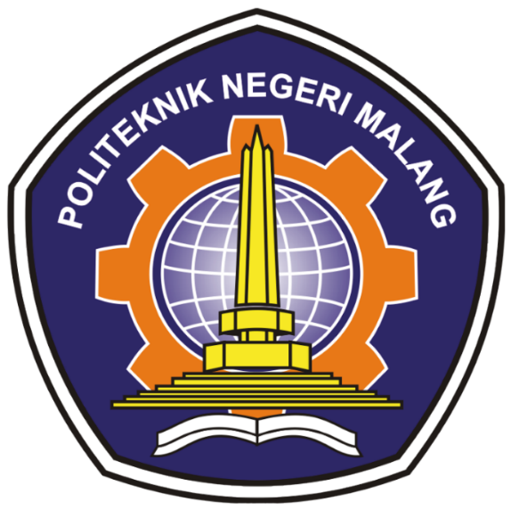

Dosen Pengampu:

Arie Rahmat Syulistyo, S. Kom, M. Kom

Oleh:

Christian Daniel Prayogo

1941720181

TI 3F

Jurusan Teknologi Informasi

Prodi D4 Teknik Informatika

Politeknik Negeri Malang

2022

1. **PRAKTIKUM**
2. Membuat Stateless component & statefull component

